Verschillende Dorpen; 1 sociaal domein

Verschillend sociaal

Model voor de organisatie van het sociaal domein
voor gemeenten met meer kernen

Het model waarin de kanteling van het sociaal domein echt handen en voeten krijgt door:

- Het uitvoerend team de spil van het sociaal domein te laten zijn
(en niet de gemeentelijke organisatie)
- Vrijwillgers volwaardig in te zetten om met bewoners collectief te organiseren wat kan
(en daarmee het eigen dorp mede te vormen)
- Zo dicht bij de inwoners te staan en te handelen dat problemen vroegtijdig worden gesignaleerd
(en niet pas worden opgepakt als het al uit de hand is gelopen)
- De signalen uit de uitvoering te gebruiken voor beleidsvorming en inkoop
(en geen tijd te verspillen aan het ophalen van informatie die al bekend is)

Een gekanteld model gebaseerd op de overtuiging dat ondersteuning en zorg
beter en goedkoper kan door het zelforganiserend vermogen van kernen te stimuleren en te ondersteunen.

Riesje Paulissen – interim manager sociale teams
Birgitta de Leeuw – interim manager sociaal domein

Oktober 2018

Van Transitie naar Transformatie.
Voor alle gemeenten was de decentralisatie van het sociaal domein een ingrijpende verandering. En die hebben we me met elkaar best goed doorstaan. Nu komt de tijd om door te pakken, te verbeteren en te verdiepen. Dit is nodig om de stijgende kosten in de hand te houden. Maar vooral omdat de organisatie van het sociaal domein nog beter kan aansluiten op de behoeften van uw inwoners. Transformatie en kanteling dus. Dat vraagt het lef om los te laten. Van oude werkwijzen, van oude structuren. Maar niet zomaar; loslaten doe je pas als je zeker weet dat een ander het vasthoudt, zodat het mooie dat is opgebouwd niet verloren gaat. In dit model omschrijven wij hoe met behulp van inwoners, deskundige professionals en vrijwilligers een sociaal domein vorm kan krijgen waarin ieder zijn kwaliteiten mag inzetten en de burger in de regie komt die wij hem allen zo gunnen.

Uitgangspunten van het model
- In gemeenten die bestaan uit meerdere dorpen heeft elk dorp zijn eigen identiteit en zijn eigen krachten en zorgen. Door dorpsteams in te zetten wordt tegemoet gekomen aan het behoud van die eigen identiteit en wordt tegelijkertijd een eenduidige werkwijze georganiseerd zodat men in elk dorp op dezelfde bejegening mag rekenen.
- Helderheid en transparantie zijn de instrumenten om maatwerk niet om te laten slaan in willekeur.
- We geven vorm aan de kanteling door inwoners zoveel als mogelijk met elkaar oplossingen te helpen organiseren én door signalen uit het veld in te brengen in het beleid om daar verbeteringen en nieuw beleid op te baseren.
- De inzet van vrijwilligers uit de dorpen is een bewuste keuze. Zij kennen hun woonplaats en de mensen. Bovendien hebben ze een werkelijke verbinding. Vrijwilligers gaan allianties aan met algemene voorzieningen en inwoners. Samen met professionals uit welzijn en zorg.
- We werken vanuit het uitgangspunt dat de mens voorgaat op regels. De nood van de inwoner is het uitgangspunt en wetten faciliteren deze nood. De ‘omgekeerde toets’ is een daarbij passende werkwijze: het goede doen is belangrijker dan het goed doen.
- Onze aanpak is een lerende aanpak. Een oplossing voor de problemen in het veld worden niet in een keer achter de tekentafel bedacht. Doen, leren en opnieuw doen zijn de enige manier om tot vernieuwing te komen. Dit vraagt durf, creativiteit en lange adem. Onze kracht is om mensen daarin mee te nemen.

Het model.Zic
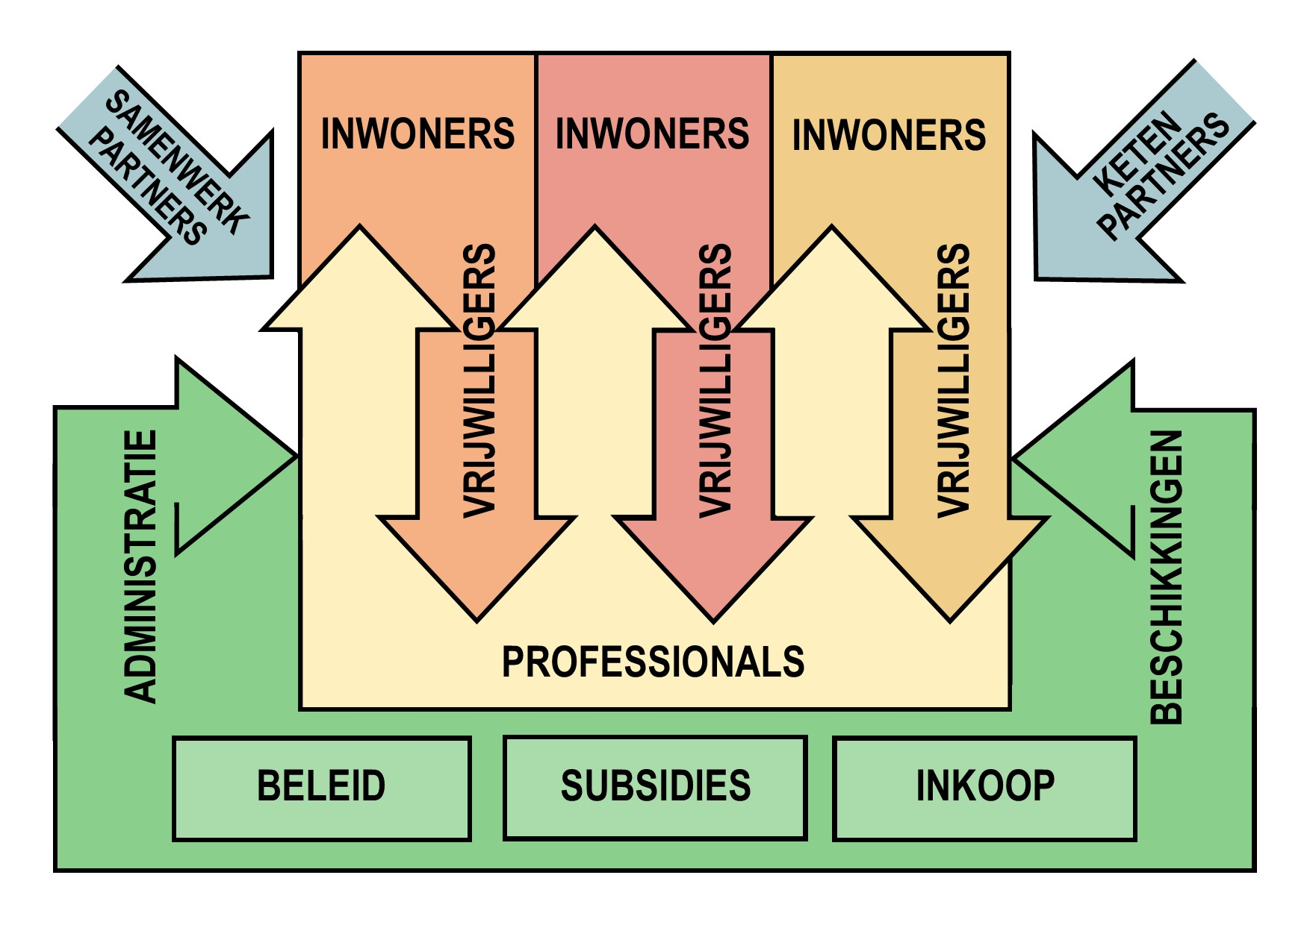
Perspectieven

De inwoner
Voor elke vraag die ik zelf niet kan oplossen, wend ik mij tot het dorpsteam. Dat weet ik makkelijk te vinden want er is een vast spreekuur, mailadres en telefoonnummer. Er volgt een huisbezoek waarin ik samen met een of meerdere bij mij betrokken mensen mijn verhaal doe. Men vraagt mij of er meer dingen spelen, wat ik als oplossing zie en hoe ik die kan bereiken. Samen kijken we of ik, naast wat mijn netwerk en ik zelf oppakken, nog professionele hulp of een voorziening nodig heb. Natuurlijk hebben we ook uitgezocht wat er aan algemene voorzieningen en collectief aanbod is in mijn gemeente. Ik houd zelf de regie in dit proces, maar als mij dat niet goed lukt, doet mijn vaste contactpersoon uit het dorpsteam dat samen met mijn omgeving.
Opgelost? Bedankt! En wellicht tot een volgende keer….

De vrijwilligers uit het Dorpsteam
Ik ken mijn dorp goed en vind het leuk om met dorpsgenoten in gesprek te zijn, hen te informeren over activiteiten en te helpen met eenvoudige aanvragen. Ook werk ik graag samen met verenigingen, clubs, met het dorpshuis en andere lokale partners om zo nodig activiteiten op te zetten, inwoners aan elkaar te verbinden en te voorkomen dat zij professionele hulp nodig hebben. Dat doe ik samen met mijn collega’s uit het sociaal team en met het Welzijnswerk. Ik ben gelijkwaardig aan de beroepskrachten, maar heb mijn eigen takenpakket en verantwoordelijkheden.

De professionals uit het Dorpsteam
Ik draai bereikbaarheidsdienst via spreekuur, telefoon en mail. 1x per week verdelen de collega’s uit het dorpsteam en ik onze casussen. Ik maak vervolgens afspraken met inwoners en ga op huisbezoek.
Het eerste huisbezoek doe ik samen met een vrijwilliger. Dan overleggen we met de inwoner wie verder gaat met de vraag. Ik pak alle casussen op als dat zo uitkomt, en in ieder geval die welke binnen mijn expertise vallen. Ik werk in het huishouden met alle vragen die men heeft en betrek waar nodig mijn collega’s die ieder hun eigen expertise meebrengen, b.v. over opvoedproblematiek of omgaan met mensen met een lichte verstandelijke beperking. Het is heel prettig om je casus te bespreken met collega’s van andere disciplines en het voelt ook prettig om mijn collega’s te kunnen ondersteunen met mijn kennis in hun casuïstiek. Ik registreer in ons eigen systeem de vragen van inwoners. Ik doe dat met plezier want ik weet dat het gebruikt wordt. Of om een inwoner verder te helpen, b.v. door een beschikking af te geven. Of door de informatie te betrekken bij het opzetten van collectieve voorzieningen. Dat kan via onze vrijwilligers in de dorpsteams of via een subsidie aan een ketenpartner. Ook weet ik dat de geanonimiseerde gegevens die ik invoer worden gebruikt als ‘big data’ voor beleid en inkoop.

De manager Sociaal Domein
Het werkveld van mijn team is groot, maar door de heldere werkverdeling en slimme processen kan ik het geheel overzien. We hebben het zo georganiseerd dat de inwoner weet waar hij aan toe is en zijn verhaal maar een keer hoeft te doen, namelijk aan een lid van het dorpsteam. In het dorpsteam werken naast de vrijwilligers - die echt thuis zijn in het dorp - , de T-shaped professionals: generalisten met een enkele specialisatie waarmee ze collega’s kunnen helpen. De dorpsteams werken veel vragen af, maar waar ze dat niet kunnen zijn er de collega’s in de back office die voor beschikkingen kunnen zorgen. Vanzelfsprekend gebruiken we daarbij de informatie van het dorpsteam zodat de inwoner zijn verhaal niet twee keer hoeft te houden. In de back-office zit ook de administratieve afhandeling van alle zorg en van de uitkeringen.

De directeur
Met de decentralisaties hebben we als gemeente er een grote taak (en budget verantwoordeiljkheid) bij gekregen. We hebben de eerste jaren geprobeerd hieraan inhoud te geven met de oude structuren. Maar al snel bleek dat gewoon niet te werken. Ik vind het mooi hoe we nu het hele sociale domein van Wmo, jeugd tot participatie werkelijk geïntegreerd hebben in onze gemeentelijke organisatie en het er niet los bij hebben hangen. Inwoners weten dat ze bij de dorpsteams terecht kunnen. Die zijn voor ons de spin in het web. Ze ondersteunen de inwoners waar mogelijk, individueel of collectief. Als zij het niet meer kunnen, wordt het snel geregeld op de plek waar dat wel mogeijk is. Belangrijk is daarbij dat we hebben gezorgd dat de informatie die bij de Dorpsteams binnen komt niet verloren gaat. Deze informatie vormt samen met de informatie vanuit onze samenwerkingspartners (zoals de gemeentelijke Wmo raad, Veilig Thuis, bemoeizorg) de basis voor ons beleid. Bovendien gebruiken we de informatie, aangevuld met kwaliteitsinformatie van de organisaties zelf voor ons nieuwe inkoopafspraken en subsidieafspraken. Zo voorkomen we dat de dorpsteams slechte ervaringen hebben met zorg- of welzijnsorganisaties, of b.v. met een re-integratiebureau en er toch een nieuw contract met zo’n partij wordt afgesloten.

De wethouder
De complexiteit en het feit dat het inwoners zo direct raakt, maken mijn portefeuille tot de meest boeiende die ik me kan wensen. Ik vind dat we het in onze gemeente voor de inwoners goed geregeld hebben. De dorpsteams zijn heldere aanspreekpunten voor de inwoners en ze worden niet van het kastje naar de muur gestuurd. Signalen van inwoners en samenwerkingspartners, zoals de participatieraad, worden serieus genomen en omgezet in nieuw of aanvullend beleid. De vraag naar zorg neemt toe, dus het in controle houden van de kosten, blijft een punt van zorg. Ik heb wel de geruststelling dat we geen dingen dubbel doen. Daarnaast zijn met name de vrijwilligers in onze dorpsteams heel actief bezig samen met inwoners zelf activiteiten te organiseren. Dat helpt tegen eenzaamheid en creëert meer gevoel van saamhorigheid. Bovendien weet ik dat de zorg die we leveren aansluit bij de behoeften van onze inwoners. Zo niet? Dan zoeken we snel een andere ketenpartner.

Interesse?
Wilt u meer weten over hoe het VERSCHIILLEND SOCIAAL model voor uw gemeente kan werken? Wij praten er graag met u over verder. Wij kunnen u ook ondersteunen bij de daadwerkelijke kanteling. Doeners als we zijn, zullen we samen met betrokken op zoek gaan naar waar de wens van de inwoners schuurt met de bestaande werkwijzen. En vanuit de vraag van de inwoner en de behoefte per dorp kijken hoe we de organisatie het best kunnen inrichten. Maakt u gerust een vrijblijvende afspraak met ons.

© Het copyright van (de tekst over) dit model en van de figuur ligt bij de auteurs. De wet regelt wat dat voor het gebruik er van betekent. Je mag in ieder geval niets verveelvoudigen in enige vorm of op welke wijze dan ook zonder schriftelijke toestemming van de auteurs. Uit dit model citeren is prima. Graag zelfs. Vanzelfsprekend onder duidelijke vermelding van de titel en de auteurs.

Wensen zijn een voorgevoel van wat je daadwerkelijk kunt realiseren (Goethe)

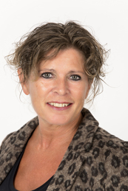

Ik, Riesje Paulissen …

… werk vanuit gedrevenheid en maat-schappelijke betrokkenheid. Wil gangmaken in positieve en laagdrempelige ontwikkelingen in het sociaal domein. Mijn aanpak is flexibel, praktisch en slagvaardig. Werken ‘van buiten naar binnen’ maakt mij vernieuwend, en soms confronterend, voor beleidsteams en uitvoerende teams in gemeenten waar het loslaten van de eigen kaders nog niet vanzelfsprekend is. ‘We doen het met en voor de inwoners’ is daarbij mijn motto.

… ben van oorsprong maatschappelijk werker met ervaring in de (gedwongen) jeugdzorg. Via ketenregie jeugdprostitutie en huiselijk geweld in Eindhoven uitgevlogen naar de transitie sociaal domein overal in het land. Ik sta in mijn opdrachten dicht bij de inwoner en werk direct met medewerkers. Ik treed op als kwartier-maker en manager voor het ontwikkelen en doorontwikkelen van teams in wisselende samenstelling. Ik heb ervaring in het werken met vrijwilligers evenals met consulenten Wmo, Participatie, Jeugd, welzijns-werkers en hulpverleners uit 1e en 2e lijn.

… heb een LinkedIn profiel en een website waar u meer over mij kunt lezen. www.riesje.nl

Ik, Birgitta de Leeuw

… ben gepassioneerd over de verandering in onze samenleving en de vragen die dit meebrengt voor organisaties. Ik heb mijn sporen verdiend op diverse niveaus in maatschappelijke organisaties (overheid, woningcorporaties, zorginstellingen) en ben daardoor goed in staat verschillende werelden op management en bestuurlijk niveau bij elkaar te brengen. Ik ben resultaatgericht zonder de mens uit het oog te verliezen. Ik ben toekomstgericht zonder het hier en nu uit het oog te verliezen

… werk als projectleider, veranderaar en interimmanager binnen de driehoek wonen – welzijn – zorg. Ik zet lijnen uit, breng mensen bij elkaar en organiseer werk zodat woorden snel worden omgezet in daden. Ik geloof in verandering, maar weet ook dat verandering pas echt plaatsvindt als er draagvlak is. Ik heb dan ook veel oog voor diegenen die de verandering moeten uitvoeren. Hen meenemen en veranderbereid maken is mijn grootste kracht.

… heb een LinkedIn profiel en een website waar u meer over mij kunt lezen. www.deslijpsteen.nl

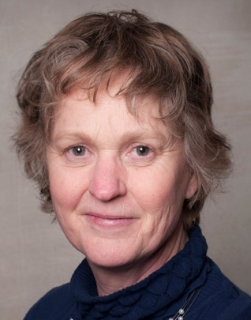

We kunnen een probleem niet oplossen met de werkwijze die het heeft veroorzaakt (Einstein)

